Приложение №4
к положению муниципального конкурса
«Учитель года России» в 2025 году
МУ «Отдел образования
Ачхой-Мартановского муниципального района»

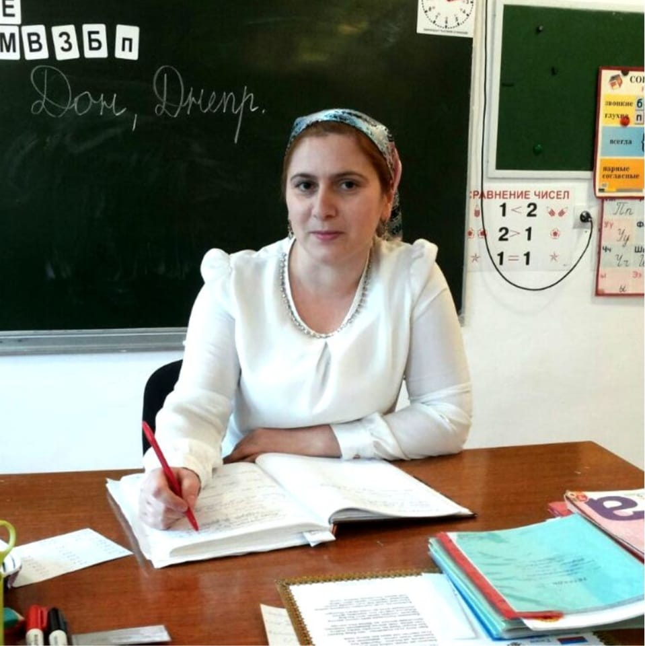
Информационная карта кандидата на участие в конкурсе «Учитель года России» в 2025 году

Авдуева Фатима Имерановна
(фамилия, имя, отчество)

Учитель начальных классов_________
(наименования учебного предмета
и образовательной организации согласно её уставу)

1. Общие сведения
Населённый пункт | Село Давыденко
Дата рождения (день, месяц, год) | 29.01.1985г
Место рождения | с. Плиево, Назрановского района, ЧИАССР
Адрес личного Интернет-ресурса, где можно познакомиться с участником и публикуемыми им материалами | https//vk.com/@id242174337
Адрес школьного сайта в Интернете | https://davsosh.educhr.ru/index.php?component=custom_pages&page_id=30040197
2. Работа
Место работы (полное наименование образовательной организации в соответствии с её уставом) | Муниципальное бюджетное общеобразовательное учреждение "Средняя общеобразовательная школа с. Давыденко"
Занимаемая должность (наименование  в соответствии с записью в трудовой книжке) | Учитель начальных классов
Преподаваемые предметы | Русский язык и литературное чтение, математика, окружающий мир, чеченский язык, чеченская литература, ИЗО, труд, физическая культура
Классное руководство в настоящее время,  в каком классе | 3 класс
Общий трудовой стаж  (полных лет на момент заполнения анкеты) | 12 лет
Общий педагогический стаж  (полных лет на момент заполнения анкеты) | 12 лет

Дата установления квалификационной категории (если она имеется), какой именно категории
Почётные звания и награды (наименования  и даты получения в соответствии с записями  в трудовой книжке) | Грамота за организацию и проведении Недели начальных классов. 21.10.2023г;  Грамота за организацию и проведение открытого мероприятия, приуроченного к «Году педагога и наставника» 16.01.2024г  Грамота за активное участие в деле обучения и воспитания подрастающего поколения 04.09.2024г(ОО);  Грамота за значительные успехи, высокие качественные показатели в деле обучения и воспитания подрастающего поколения31.05.2024г
Послужной список (места и сроки работы  за последние 10 лет) | – Муниципальное бюджетное общеобразовательное учреждение "Средняя общеобразовательная школа с. Давыденко" с 01.09.2014 г.
Преподавательская деятельность  по совместительству (место работы  и занимаемая должность) | нет
3. Образование
Название и год окончания организации профессионального образования | ЧГПК, 2010 г.
Специальность, квалификация по диплому | Учитель начальных классов
Дополнительное профессиональное образование за последние три года (наименования дополнительных профессиональных программ, места и сроки их освоения) | «Реализация обновленных ФГОС НОО и ФГОС ООО в работе учителя» ИРО, 2021г
Знание иностранных языков (укажите уровень владения) | Английский: чтение и перевод со словарем
Учёная степень | -
Название диссертационной работы (работ) | -
Основные публикации (в т. ч. книги) | -
4. Общественная деятельность
Участие в общественных организациях (наименование, направление деятельности  и дата вступления) | ПК, членство
Участие в деятельности управляющего совета образовательной организации | -
Участие в разработке и реализации муниципальных, региональных, федеральных, международных программ и проектов  (с указанием статуса участия) | -
5. Семья
Семейное положение  (фамилия, имя, отчество и профессия супруга) | Замужем
Дети (имена и возраст) | Хадижа (15 лет), Ахмед (13), (Мухаммад (9 лет)
6. Досуг
Хобби | Читать художественные произведения; шитье
Спортивные увлечения | Ходьба на определенные дистанции
Сценические таланты
7. Контакты
Рабочий адрес с индексом | 366601, ул. А.Кадырова,28
Мобильный телефон с междугородним кодом | (8928)000-19-30
Рабочая электронная почта | fatima_gendieva@bk.ru
Личная электронная почта | fatimaavdueva892@gmail.com
Предмет для урока | Литературное чтение
Класс для урока | 3 класс

